Vzkaz
ke Světovému dni loutkového divadla
UNIMA 2018
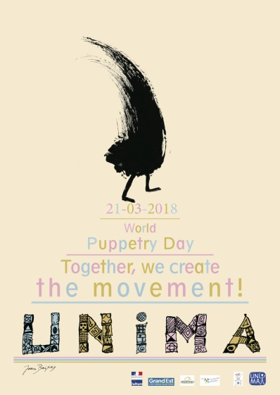
Od Werewere-Liking Gnepo

Vyřezaná hlava
Namalované tělo
Je to člověk
Je to zvíře
Nebo dokonce zelenina
S kořeny a uschlými listy
Je to nerost
Vytvořený přímo z kamenné hmoty
Nebo z hlíny bohaté na kovy
Nebo je to jen pěna nebo hadry…

Existuje anebo tu je namísto někoho, koho milujeme
Předek nebo strážný duch
Ale mohla by to být i slíbená socha
Maska nebo panenka
Oživení
Z ní dělá loutku
Nosíme masku nebo panenku
Hrajeme si s tahacím panákem
Oživujeme loutku…

Může to být hůlka
Deštník, ruka nebo noha
Jakmile ji oživíme
Vytváříme iluzi, že žije svůj vlastní život
Že má osobnost, charakter
Plány, cíle, svůj vlastní osud
Žije stejný život jako ostatní bytosti
Život vdechnutý animátorem, jejím Stvořitelem
Dialektický život, někdy dojemný
Častěji komický a fantastický…

Nemůžeme přemýšlet o loutkách
Bez toho, abychom nepřemýšleli nad samotným stvořením
A zejména nad stvořením Života
Obzvláště nad stvořením živých bytostí
Zjevně nezávislých
Avšak jejich závislost nebo vzájemná závislost
Jde daleko za pouhé Oživení
Aby se stalo čistou Manipulací…

Nemůžeme přemýšlet o Stvořiteli
A o takovém výsměchu
Který vzbuzuje otravné otázky
Bez toho, aby se nám ostatní vysmívali:
To, co je v očích dítěte, které je v každém z nás
A v každém z našich diváků
Je to, co nám pomáhá utéct
Od zoufalství a bezmoci
Když čelíme neustále rostoucí
Nesnášenlivosti a násilí.

Potřebujeme dětské oči
Abychom uvěřili v oživené postavy,
Tyto „Ndjundju“ nebo „Kakamu“
Tyto „Sogos Ba“ a jejich „Sogos Denw“
Někdy jsou hezké a přitažlivé
Často divné a děsivé
Loutky, které terorizují nebo pro změnu udivují
Ale také loutky, které zcela upoutají
Naši pozornost a ochotu
Věřit v kouzla a jejich schopnost
Změnit svět a všechny jeho mravy

Přijímáme loutky
Potichu jim nasloucháme
Obdivujeme jejich tváře a ústa
Úžasné napodobování a předvádění
Našich společenských Šprýmařů:
Politiků, věřících
Mužů a Žen
Hlasů moci a businessu
Všechno je mafiánské
A strašně perverzní
Jsou to loutky, které nás dohání k slzám, když odhalují všechno
Bez cenzury a bombardování

Jsou i tady doma v Africe,
Dělají „Šašky“
Mají svou vlastní sílu
Životní sílu a sílu existovat
Jsou darem, dědictvím
Věděním
Z generace na generaci
Jsou zasvěcením
Před tím, než začaly hrát
Jsou uměním epické doby
Kdy se začneme příliš soustředit na řeč a vyžadují
Štít, aby byly ochráněny „vdovy a sirotci“
Tyto podněty vynálezců a stvořitelů…

Nabízí svobodu, abychom usilovali
O ty neprobádané vesmíry,
Kde techniky stvoření
A zejména oživení
Soutěží
V rámci globálních manipulací
(Genetických i technologických)
A vyžadují svůj podíl na trhu
I čestné a úctyhodné místo,
Aby rozšířili své vlastní zásluhy
Africké loutky
Přicházející na scénu
Odhalují svůj neobvyklý příběh
Stvořený z krásy a tajemství
Ze snů a zázraků
Byly ponechány k záchraně
Nevinného dětství
V představě lidství

A v tomto roce 2018, v roce světových oslav loutkářského umění
Jsem obzvláště pyšná a šťastná, že jsem byla vybrána
Abych přinesla poselství Union Internationale de la Marionnette
Na počest této umělecké formy, která ještě
Neodhalila všechna bohatství lidského dědictví
Podle nejlepšího svědomí celého lidstva.
A modlím se ke všem, kteří mi důvěřovali při tomto vznešeném poslání
A ke všem zde, kteří mají moji vděčnost a úctu.

Werewere-Liking Gnepo, multidisciplinární umělkyně

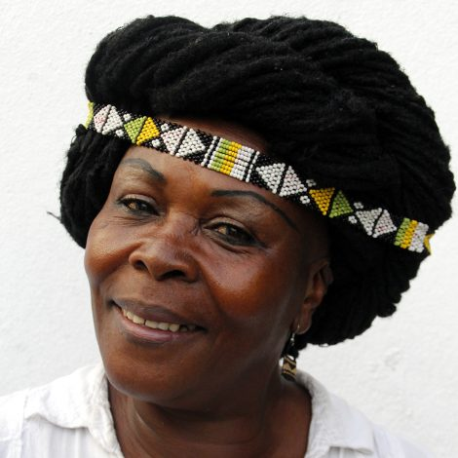
Werewere-Liking Gnepo se narodila 1. května 1950 jako Eddy-Njock v kamerunském Bondé. Na Pobřeží slonoviny žije od roku 1978. Tato multidisciplinární umělkyně je autorkou asi třiceti knih – od románů po divadlo, příběhy, eseje, knihy o umění a poezii. Od roku 1968 je malířkou a vystavuje po celém světě. Je také dramaturgyní, novátorskou loutkářkou a režisérkou mnoha divadelních představení, které jsou považovány za africké opery; některé z nich byly na turné po celém světě; Werewere-Liking Gnepo je také divadelní a filmovou herečkou, rapperkou…

Mezi lety 1979 a 1985 se zabývala tradiční pedagogikou na Abidžanské univerzitě (LENA); účastnila se ‚revoluce‘ v rituálním divadle a založila uměleckou skupinu Ki-Yi Mbock. Vyvinula školicí systém inspirovaný africkými zasvěcujícími rituály; byla hledačem talentů. Tato role jí umožnila podpořit stovky mladých lidí v problémových situacích úspěšně se zapojit do společnosti, aby se mohli stát lídry; za svoje aktivity obdržela v roce 2000 cenu ‚Hrdina města‘ od nizozemského prince Clause. V roce 2001 založila Ki-Yi Pan-African Foundation for Youth Training in Cultural Creation and Development, kde stále pracuje. Obdržela několik cen, například
francouzskou Arletty Award, belgickou René Praïle award a Fonlon Nichols award z univerzity v Albertě; je Rytířem umění a literatury ve Francii, nositelkou Řádu za zásluhy na Pobřeží slonoviny, mezi lety 1997 a 2003 byla členkou Rady francouzsky mluvících společenství. V roce 2005 obdržela cenu Noma a v roce 2007 vyhrála Knihu roku za Amputed Memory. V současné době je stálou členkou Akademie věd a Africké a diasporické africké kultury a umění na Pobřeží slonoviny.

